# Week 3

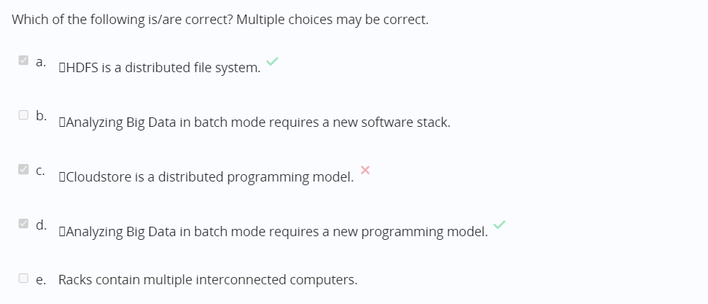

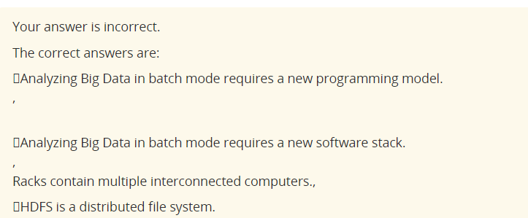

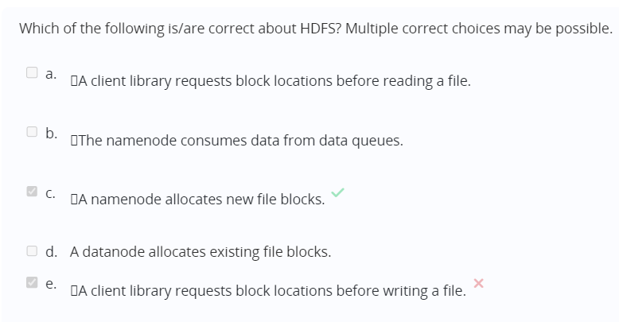

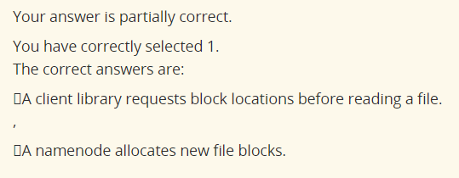

这里read需要知道位置

但是write不需要,因为有个专门的output stream接受数据然后传输到datanode里

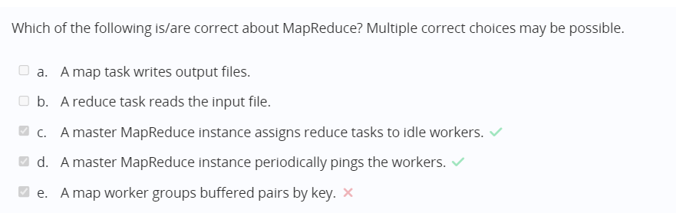

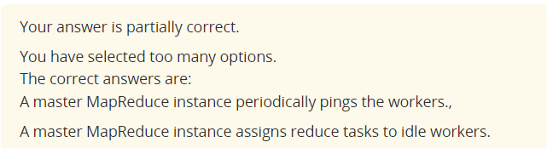

Group by key不由map worker 进行，貌似由system本体进行

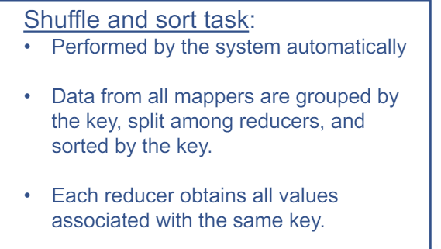

# Week 5

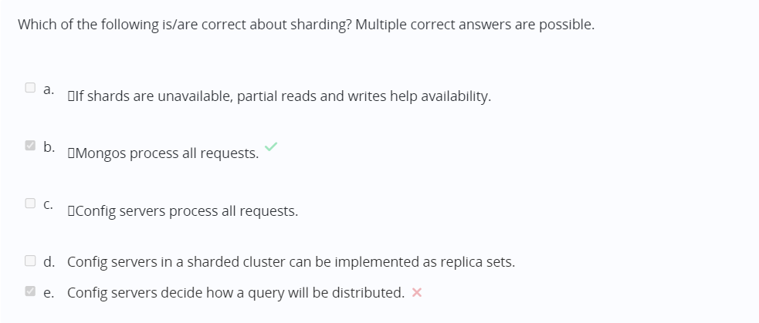

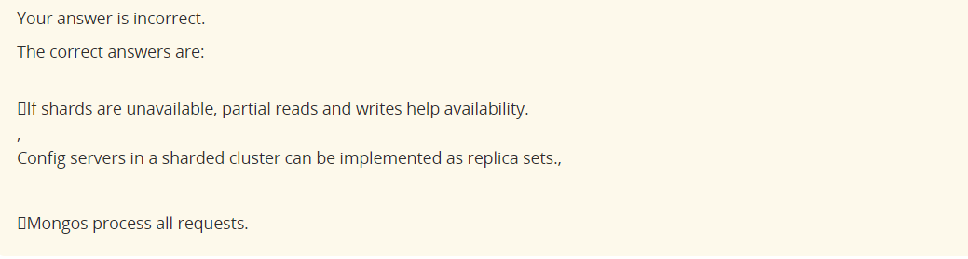

Mongos 负责process all request 以及how query will be distributed。

# Week 8

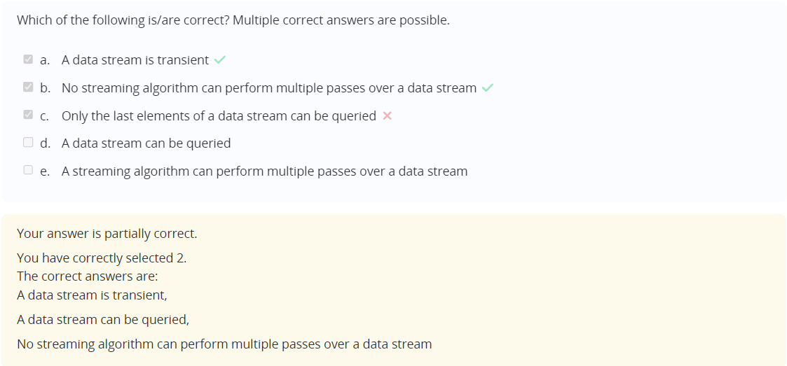

只要储存起来就能queried

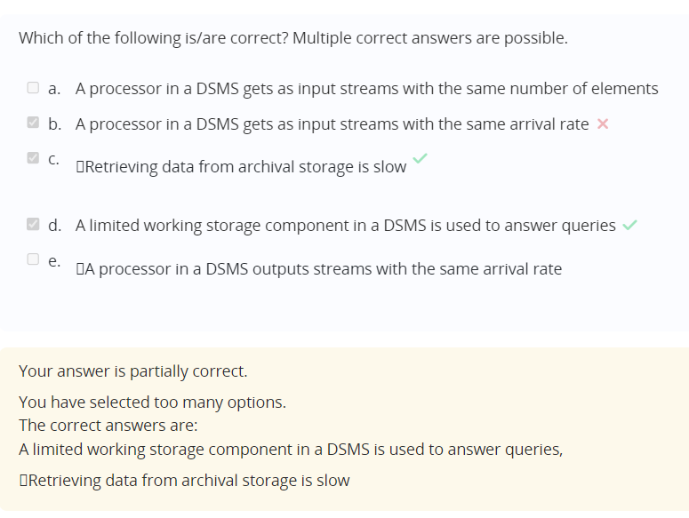

对arrival并没有明确要求

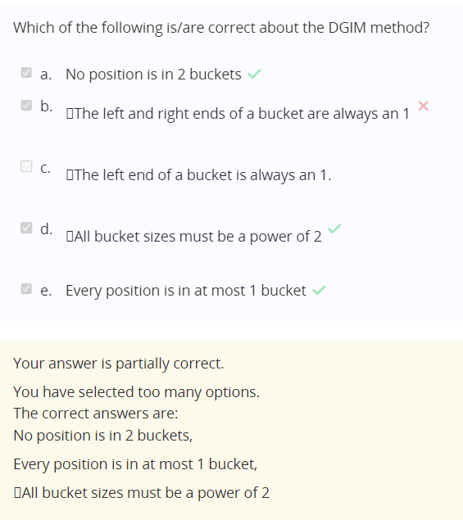

Leftend 的bit如果被挤出去了就有可能不再是1